|  |  |
| --- | --- |
| **Gerb-BMSTU_01** | **Министерство науки и высшего образования Российской Федерации**  **Федеральное государственное бюджетное образовательное учреждение**  **высшего образования**  **«Московский государственный технический университет**  **имени Н.Э. Баумана**  **(национальный исследовательский университет)»**  **(МГТУ им. Н.Э. Баумана)** |

ФАКУЛЬТЕТ ИНФОРМАТИКА И СИСТЕМЫ УПРАВЛЕНИЯ

КАФЕДРА КОМПЬЮТЕРНЫЕ СИСТЕМЫ И СЕТИ (ИУ6) \_\_\_\_\_\_

НАПРАВЛЕНИЕ ПОДГОТОВКИ **09.03.01 Информатика и вычислительная техника**

**Отчет**

**по лабораторной работе № 1**

**Название: Разработка СнК на ПЛИС Altera**

**Дисциплина: Архитектура ЭВМ**

Студент гр. ИУ7-52Б **\_\_\_\_\_\_\_\_\_\_\_\_\_\_\_\_\_\_**  С.С. Беляк

(Подпись, дата) (И.О. Фамилия)

Преподаватель  **\_\_\_\_\_\_\_\_\_\_\_\_\_\_\_\_\_\_** \_\_А.Ю. Попов\_\_\_\_

(Подпись, дата) (И.О. Фамилия)

2024 год

**Цель работы** – Изучение основ построения микропроцессорных систем на ПЛИС. Ознакомление с принципами построения систем на кристалле (СНК) на основе ПЛИС, получение навыков проектирования СНК в САПР Altera Quartus II, выполнение проектирование и верификации системы с использованием отладочного комплекта Altera DE1Board.

Создаем новый проект в САПР Quartus II 11.0 Web Edition:

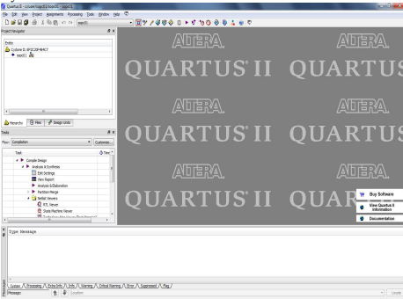

Создаем новый модуль системы на кристалле QSYS.

Для этого устанавливаем частоту внешнего сигнала синхронизации 50 000 000 Гц.

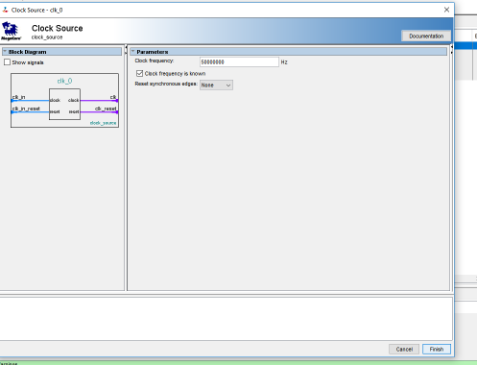

Сохраняем модуль Qsys в файл по пути: c:\user\sopc01\nios.qsys. и добавляем в проект модуль синтезируемого микропроцессорного ядра Nios II. В открывшемся диалоге настройки компонента выбираю тип ядра: Nios II/e.

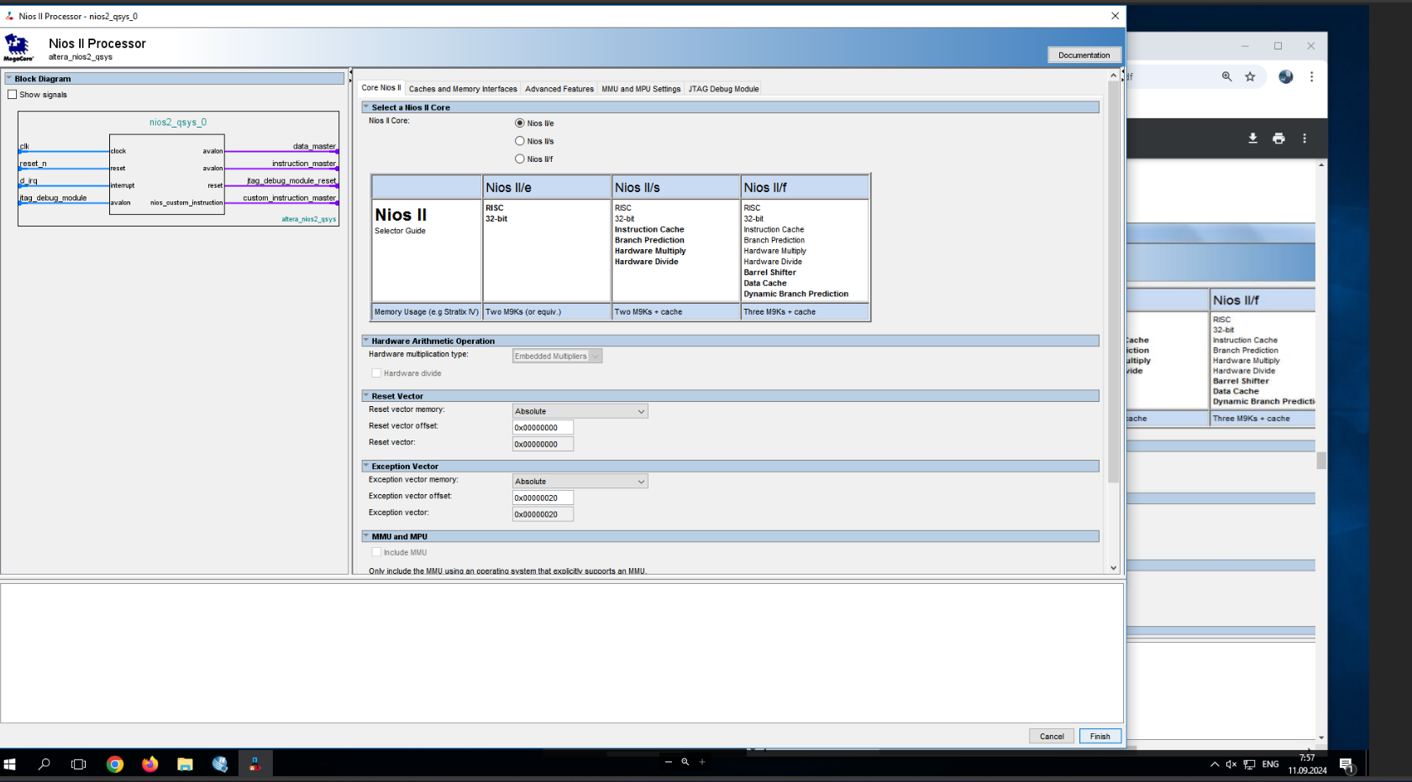

**Настраиваем параметры компонента Nios:**

Добавляем в проект модуль ОЗУ программ и данных:

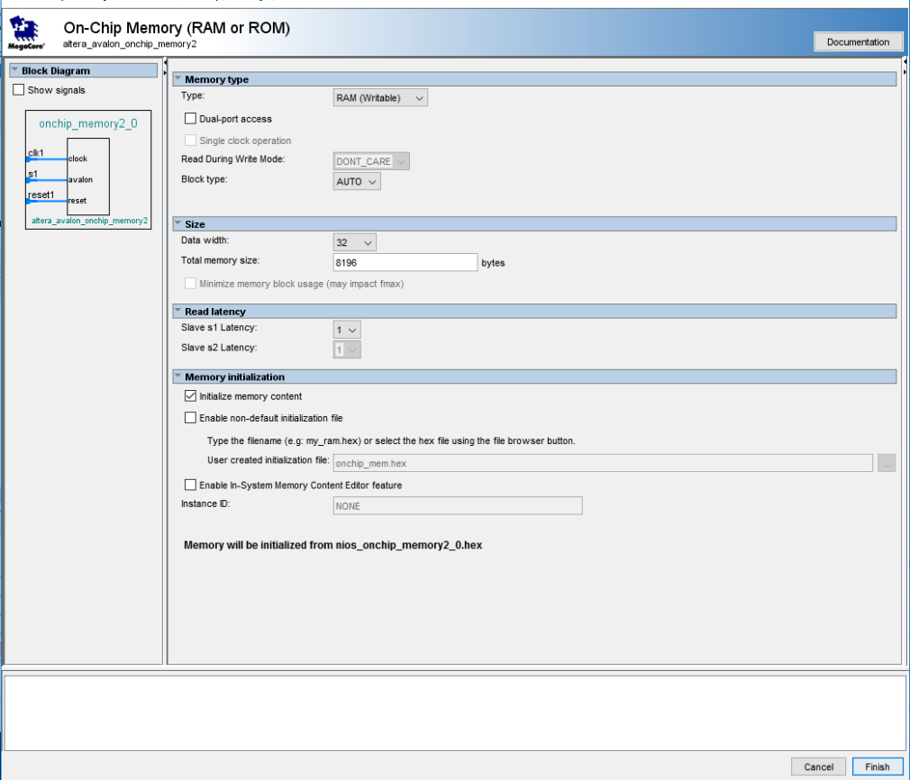

Добавляем компонент Avalon System ID аппаратного идентификатора версии 5203:

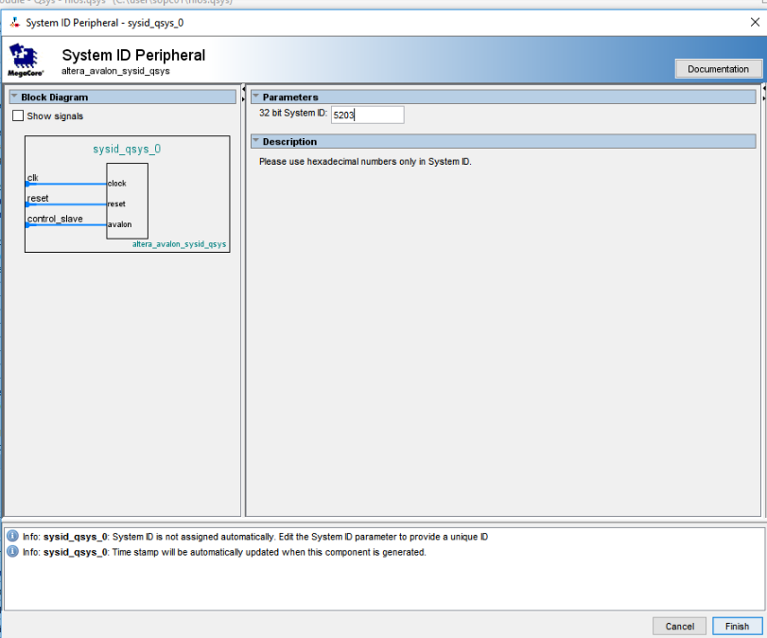

Выполняем настройку таблицы прерываний процессора Nios II/e:

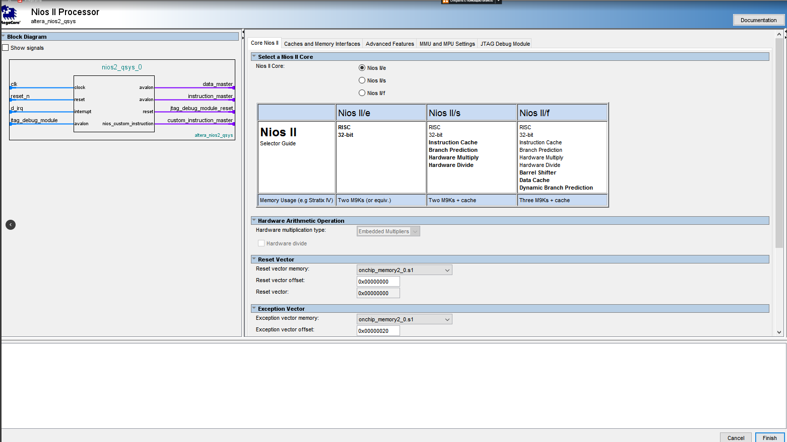

При завершении настройки окна модуля Qsys после назначения базовых адресов программа выглядит следующим образом:

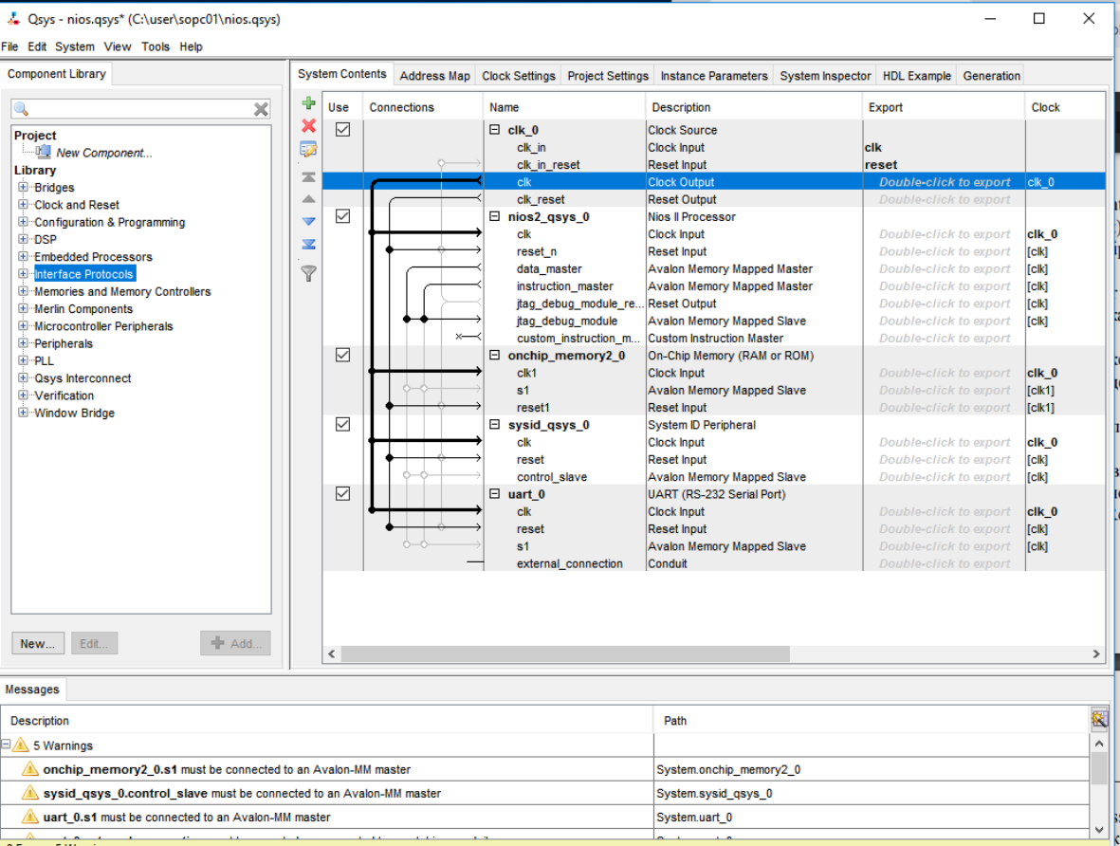

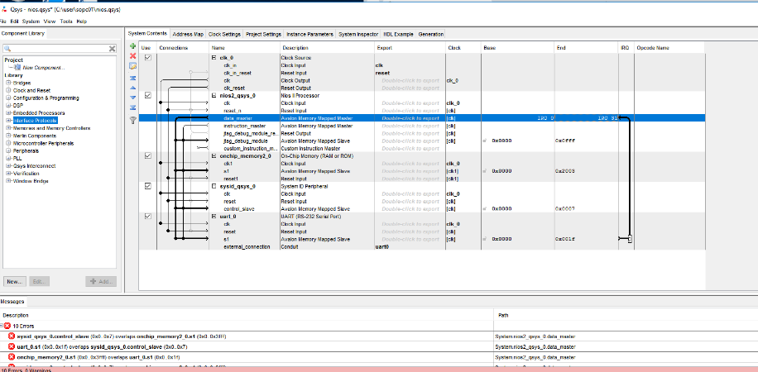

Окно модуля Qsys после назначения базовых адресов.

Сохраняем изменения в модуле Qsys. Добавляем модуль c:\user\sopc01\nios.qsys в проект sopc01.

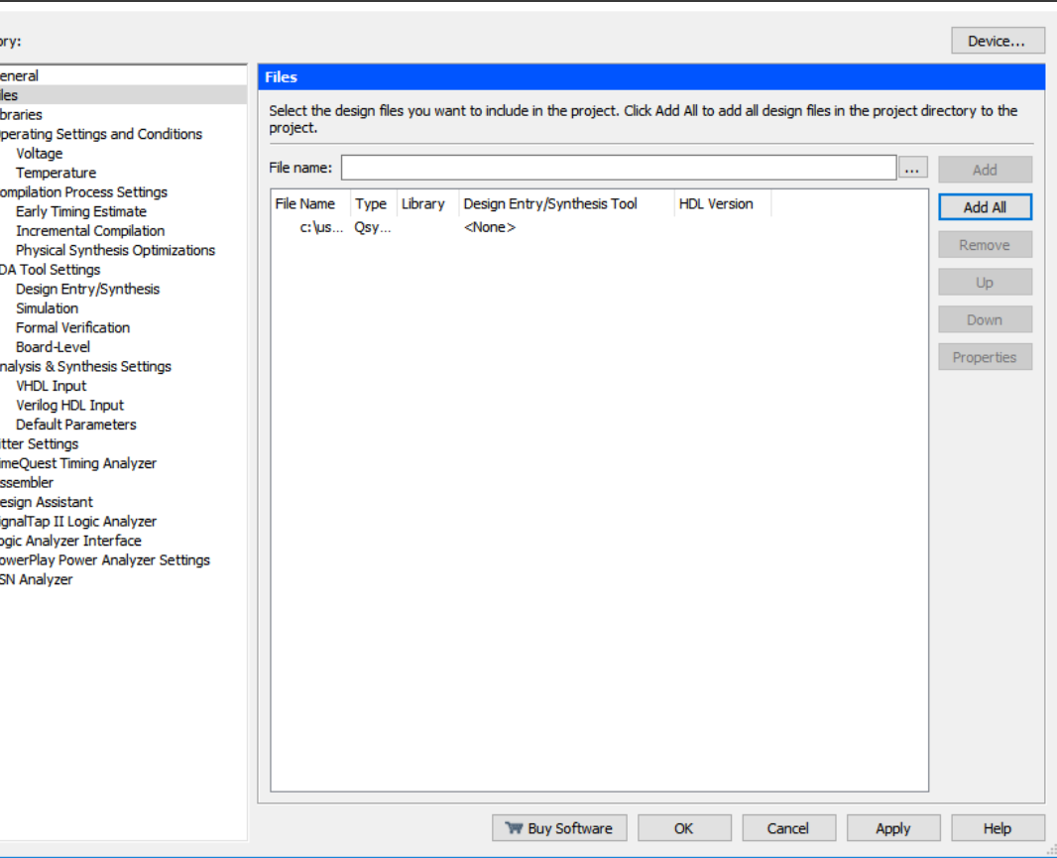

Назначаем модуль nios.qsys в качестве модуля верхнего уровня. Для этого в окне Project Navigator выбираю вкладку File, выбираю модуль nios.qsys и нажимаю Ctrl-Shift-J. Выполняем синтез проекта. Для этого в меню Processing выбираю Start compilation.

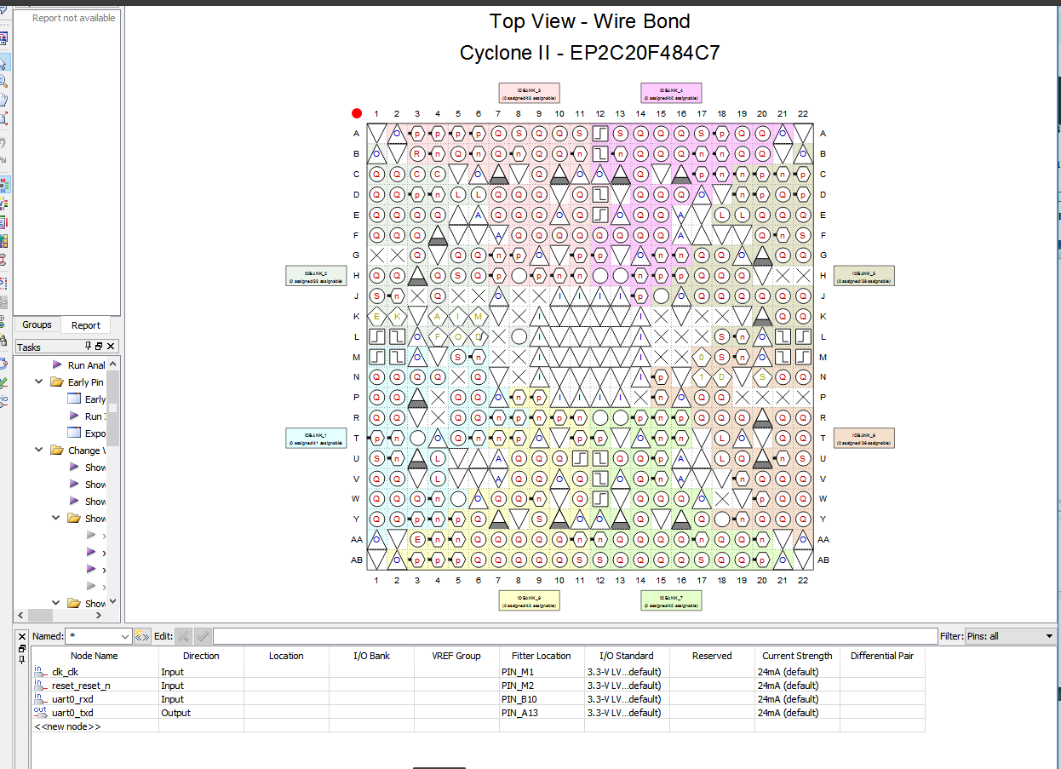

**Модуль Pin Planner:**

Назначаем контакты в соответствии с таблицей 1:

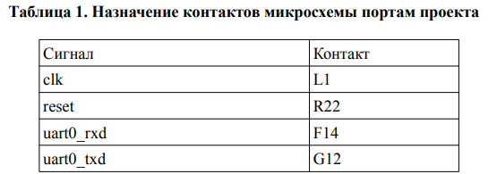

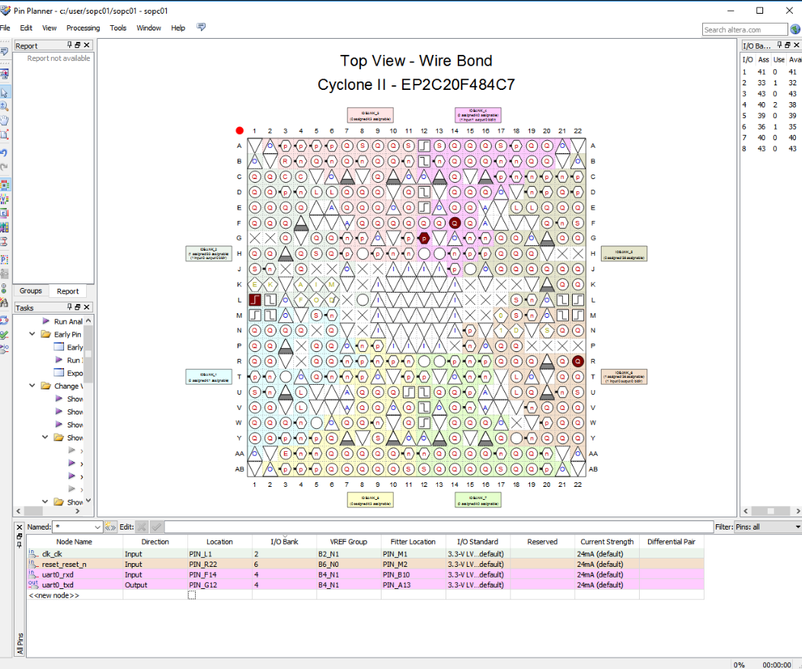

Выполняем синтез проекта и получаем сообщение об успехе.

Создаем программный проект Nios2. Запускаем Nios II Software Build Tools for Eclipse. Создаем шаблон проекта “Hello\_world”.

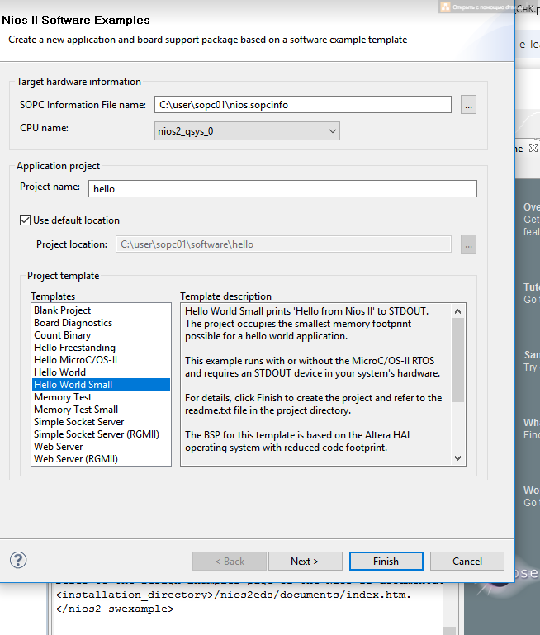

Добавляем в код файла hello\_world\_small.c код эхо-программы приема-передачи по интерфейсу RS232. Создаем образ ОС HAL с драйверами устройств, используемых в аппаратном проекте. Выполняем сборку программного проекта.

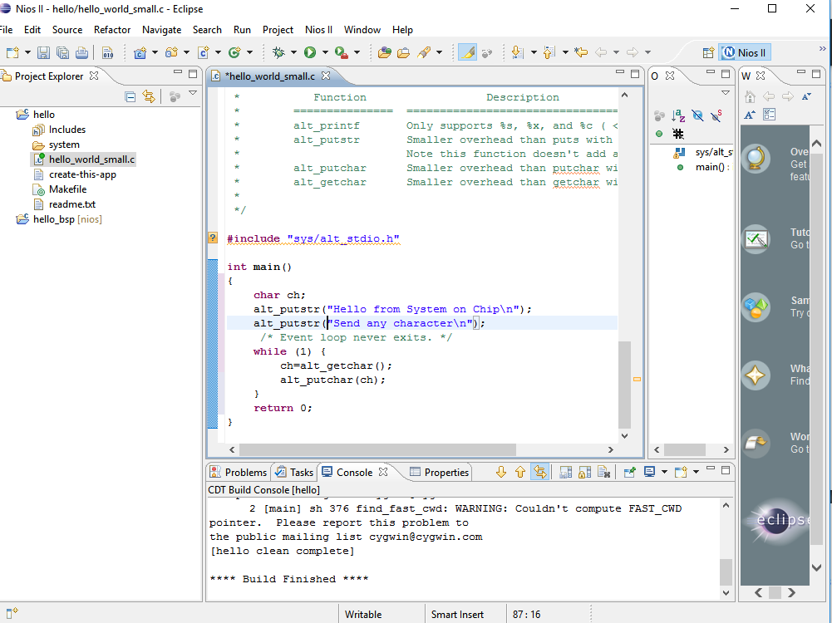Выполняем прошивку проекта в ПЛИС:

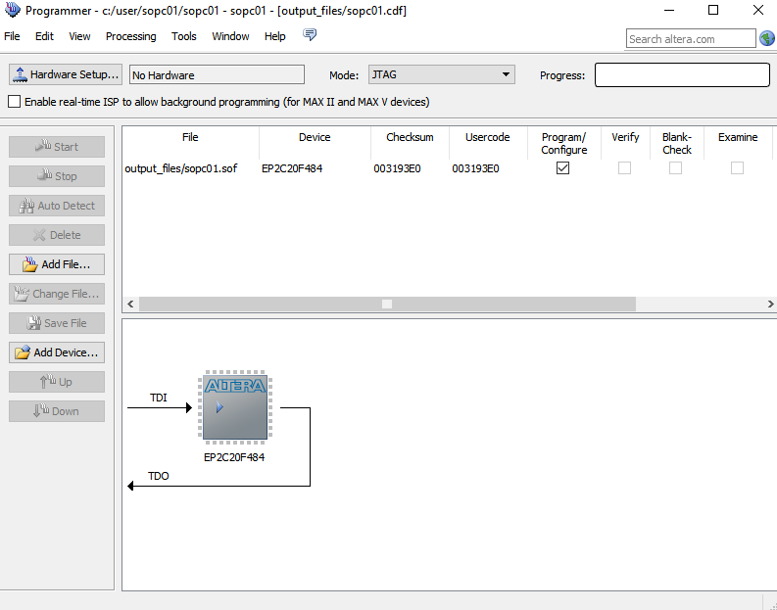

Окно модуля программирования ПЛИС.

Дорабатываем код программного проекта: добавляем строки, передающие по UART значение SystemID в виде четырех байт символов в ASCII формате.

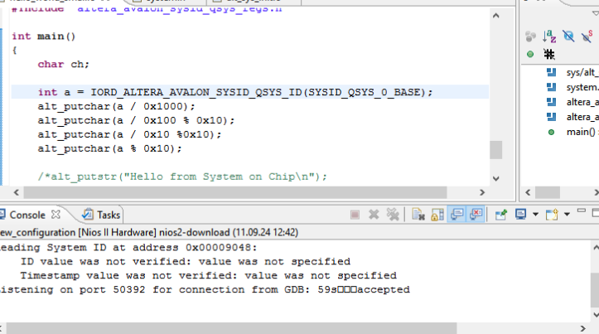

Выполняем верификацию проекта с использованием программы терминала. Получаем верные значения.

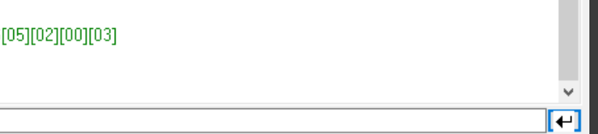

**Вывод**

Мы изучили основы построения микропроцессорных систем на ПЛИС. Ознакомились с принципами построения систем на кристалле (СНК) на основе ПЛИС, получили навыки проектирования СНК в САПР Altera Quartus II, выполнили проектирование и верификацию системы с использованием отладочного комплекта Altera DE1Board.